第5章 细菌的遗传与变异
遗传与变异是所有生物的共同生命特征，细菌也不例外。细菌在一定的环境中生长繁殖，通过DNA的复制，将亲代的各种性状稳定地传给子代，使种属保持原有的性状，这就是细菌的遗传（heredity）。而变异（variation）是指在细菌繁殖过程中，由于外界环境条件发生变化或细菌的遗传物质本身发生改变，导致细菌的生物学性状发生相应的变化。变异可使细菌产生新变种，变种的新特性靠遗传得以巩固，并使物种得以发展与进化。
细菌细胞在某一特定时间表现出来的生物学性状称为表型 （phenotype），这些性状不仅取决于细菌的基因组（基因型，genotype），还与环境密切相关。针对环境的变化，细菌某些基因的表达在转录、翻译水平会发生明显的改变，这称为表型变异（phenotypic variation）。例如鼠疫耶氏菌有毒株含有一个大质粒pYV，是该细菌产生毒力的重要因素，但其表达在环境温度为25℃时被抑制，而37℃低钙条件则诱导其表达。又如，将有鞭毛的普通变形杆菌点种在普通营养琼脂平板上，细菌呈迁徙生长，若将此菌点种在含0.1％石碳酸的培养基上，细菌产生鞭毛的能力被抑制，只能在点种处形成不向外扩展的单个菌落，此变异是可逆的。这种变异与基因型突变（genotypic mutation）不同：基因型突变是可以遗传的，不受环境条件改变的影响，而表型变异是可逆的，并随着环境的改变而发生变化。表型变异不属于突变的范畴。
第一节 细菌遗传变异的物质基础－细菌基因组
细菌的遗传物质是DNA，遗传信息正是由DNA构成的特定基因来传递。细菌的基因组是指细菌染色体和染色体以外遗传物质所携带基因的总称。染色体外的遗传物质包括质粒、转座子和前噬菌体。
（一） 细菌染色体
细菌的染色体大都为双链DNA分子组成的封闭的环，缺乏组蛋白，外无核膜包围，长度从250µm到35 000µm不等，包含580kb至超过4 600kb的DNA。以大肠埃希菌K12为例，染色体长1 300～2 000μm，约为菌细胞长的1 000倍，在菌体内高度盘旋缠绕成丝团状。染色体DNA的分子量为 3×10⁹左右，约含4 700 kb，若以600bp构成一个基因，整个染色体含4 000～5 000个基因，现已知编码了2 000多种酶类及其他结构蛋白。但是近年来研究发现细菌的染色体非常复杂，很难用同一的结构来描述。如细菌DNA结构除了常见环状结构以外，还有线状的结构，伯氏疏螺旋体是第一个被发现的具有线性染色体结构的细菌。还有一些细菌的染色体有两条或者多条染色体，如钩端螺旋体有两条环状的染色体。还有的细菌染色体具有环状和线状两种结构，如，土壤农杆菌（A. tumefaciens）有一条线性染色体和一个环状染色体。
近年来随着对大量细菌基因组测序工作的完成，对细菌基因结构的认识也越来越深入。到目前为止已完成了一百多种细菌的全基因组序列测序工作。还有更多的细菌的全基因组测序工作正在进行。随着更多细菌测序工作的完成，对细菌基因组的认识势必会更全面更深入。
（二） 质粒（plasmid）
质粒是细菌染色体以外，不依赖于染色体而自我复制的遗传物质。因此，一个质粒就是一个复制子（replicon）。大多数质粒是环状闭合的双链DNA分子，大小从1 500bp～400 000bp不等。有的质粒可整合到细菌染色体中，称为附加体（episome），例如大肠埃希菌F质粒。质粒携带多种遗传信息，尽管这些遗传信息对于细菌的生命活动并不重要（质粒的丢失或消除并不影响细菌的存活），却常常是有益的。例如，耐药性质粒编码的各种蛋白使细菌对抗菌药物或重金属盐类产生耐药性，细菌素质粒编码的细菌素通过抑制同系或近缘细菌对自身起保护作用，毒力质粒编码毒素或其它与致病相关的毒力因子而有利于细菌在宿主体内生存，代谢质粒编码某些独特的酶使细菌能够代谢某些底物，致育质粒或称F质粒（fertility plasmid）则编码细菌的有性生殖功能。细菌只要携带某种质粒，则表现出相应的功能。有时一种质粒可携带多种遗传信息，表现出相应的多种功能，如有些F质粒不仅携带致育基因，还携带其它多种基因如耐药基因，某些耐药性质粒上还带有编码毒力因子的基因，细菌获得这种质粒后，不仅具备了耐药性，而且获得了相应的毒力。
不同的质粒有不同的宿主。某些质粒的宿主范围狭窄，仅能在一些亲缘关系相近的细菌中复制；另一些质粒的宿主范围则很广，如一些耐药性质粒。然而，并非所有类型的质粒都能稳定共存于同一细胞。某些质粒会干扰其它质粒的复制，如果把这两种质粒转移到同一细胞中，在细胞分裂时其中一种就很可能会丢失。这一现象称为质粒的不相容性（plasmid incompatibiligy），不能稳定共存的两个质粒属于同一个不相容组（incompatibility group），能够稳定共存的质粒属于不同的不相容组。
大肠埃希菌K12拥有一个4.7Mb的染色体和多种不同组合的质粒，这些质粒对于细菌都是非必需的。而其它一些原核生物就比较复杂了（表5-1）。例如，引起霍乱的霍乱弧菌有两个环状DNA分子，一个有2.96Mb，含有该菌全部3 885个基因的71％，而另一个1.07Mb。这两个DNA分子组成了霍乱弧菌基因组，进一步研究发现，与细菌细胞活性相关的重要基因，如基因组表达、能量产生、以及致病相关基因，大多位于大DNA分子上。小分子虽然也含有许多重要基因，但同时具有质粒的某些特性，因此它可能是弧菌在进化过程中的某个时期获取的“巨大质粒”。又如，耐辐射球菌的许多重要基因分布于两个环状染色体和两个质粒上。基因组更复杂的是伯氏疏螺旋体B31，除了911kb的线性染色体携带853个基因外，还有17或18个线性和环状质粒，总长度533kb，携带至少430个基因，虽然其中大多数基因的功能还未可知，但是已经得到鉴定的一些基因对细菌来说并非可有可无，例如编码膜蛋白和嘌呤合成的基因就位于这些质粒上，说明疏螺旋体的某些质粒是基因组的重要成分。

表 5-1 原核细胞基因组主要类型
细菌种名 | DNA 分子 | 大小 (Mb) | 基因数
大肠埃希菌 K-12 | 单一环状分子 | 4.639 | 4 397
霍乱弧菌 El Tor N16961 | 两个环状分子
 | 染色体 | 2.961 | 2 770
 | 巨大质粒 | 1.073 | 1 115
耐辐射球菌 R1 | 四个环状分子
 | 染色体1 | 2.649 | 2 633
 | 染色体 2 | 0.412 | 369
 | 巨大质粒 | 0.177 | 145
 | 质粒 | 0.046 | 40
伯氏疏螺旋体 B31 | 7或8个环状分子, 11 个线性分子
 | 线性染色体 | 0.911 | 853
 | 环状质粒 cp9 | 0.009 | 12
 | 环状质粒cp26 | 0.026 | 29
 | 环状质粒cp32 | 0.032 | 未知
 | 线性质粒 lp17 | 0.017 | 25
 | 线性质粒lp25 | 0.024 | 32
 | 线性质粒lp28-1 | 0.027 | 32
 | 线性质粒lp28-2 | 0.030 | 34
 | 线性质粒lp28-3 | 0.029 | 41
 | 线性质粒lp28-4 | 0.027 | 43
 | 线性质粒lp36 | 0.037 | 54
 | 线性质粒lp38 | 0.039 | 52
 | 线性质粒lp54 | 0.054 | 76
 | 线性质粒lp56 | 0.056 | 未知

（三） 前噬菌体（prophage）
噬菌体是一种病毒，我们在这里介绍它，是因为它与细菌有着密不可分的关系，有些噬菌体感染细菌细胞后整合到细菌基因组中，成为细菌基因组的一部分。
附：噬菌体（bacteriophage, phage）
噬菌体是在细菌内增殖的专性细胞内寄生微生物，其增殖依赖于宿主细胞的部分或全部生物合成机制，也就是说，噬菌体是感染细菌的病毒，它与感染动物细胞的病毒有很多相似之处。
通过电子显微镜观察，噬菌体大小不一，形态多样。典型的蝌蚪形大肠埃希菌T4噬菌体的形态与结构如图5-1和图5-2所示，由头部和尾部两部分组成。头部为二十面体立体对称的衣壳，内含遗传物质核酸；尾部是一注射器样结构，由一个中空的尾髓和外面包着的尾鞘组成。尾鞘在感染细菌时可收缩，将头部的核酸注入宿主菌。尾部末端有尾板、尾刺和尾丝，尾板内有裂解宿主菌细胞壁的溶菌酶；尾丝为噬菌体的吸附器官，能识别宿主菌体表面的特殊受体。
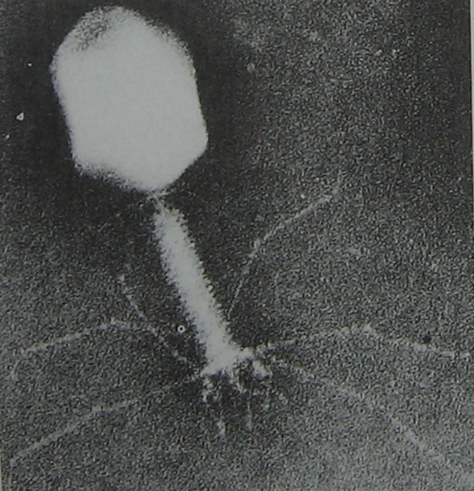
图5-1 蝌蚪形噬菌体（Wistreich, 1998）
大肠埃希菌T4噬菌体

头部
（内含核酸）
尾部
尾丝
尾板
图5-2 蝌蚪形噬菌体结构模式图
尾刺
根据与宿主菌的相互关系，噬菌体可分成两种类型：毒性噬菌体（virulent phage，or lytic phage），和温和噬菌体（temperate phage）或溶原性噬菌体（lysogenic phage）。
毒性噬菌体能在宿主菌内复制增殖，产生许多子代噬菌体，并最终裂解细菌。增殖过程包括吸附（adsorption）、穿入（penetration）、生物合成（biological synthesis）、成熟和释放（maturation and release）几个阶段。从噬菌体吸附至细菌溶解释放出子代噬菌体，称为噬菌体的复制周期或溶菌周期（life cycle）。①吸附：是噬菌体上吸附位点与细菌表面受体发生特异性结合的过程（图5-3）。大多数噬菌体吸附于细菌细胞壁，还有一些吸附于鞭毛或菌毛。特异的噬菌体株只能吸附于特异的宿主菌株。②穿入：某些噬菌体吸附于细菌细胞壁，借助尾部末端含有的一种类似溶菌酶的物质，在细菌胞壁上溶一小孔，然后通过尾鞘的收缩驱动中空的尾髓进入菌体，将头部基因组注入细菌胞浆，而蛋白质衣壳留在菌细胞外（图5-4）。还有一些吸附于细菌菌毛或鞭毛的噬菌体则通过这些中空的细胞器将其基因组释放到细菌细胞内。无论是哪种情况，都只有噬菌体基因组进入细菌，因此不存在脱衣壳这一过程。③生物合成：噬菌体进行自身基因组的复制，并利用细菌的代谢机制合成噬菌体的各种酶和结构蛋白，而细菌各种大分子（蛋白质、RNA、DNA）的合成则被噬菌体基因组编码的酶关闭。④成熟和释放：待噬菌体的蛋白质与核酸分别合成后，即在细菌胞质内按一定程序装配成完整的成熟噬菌体。然后，由噬菌体编码的溶菌酶分解细菌肽聚糖，导致细菌的渗透性裂解而释放出完整的噬菌体。一般来说，每个被感染的细菌中可以释放出50至200个噬菌体。
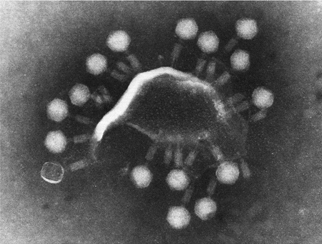
图 5-3 噬菌体吸附于宿主菌 （×157 000）（Dr. Bemd Bohrmann, PRPV-NT, Roche）
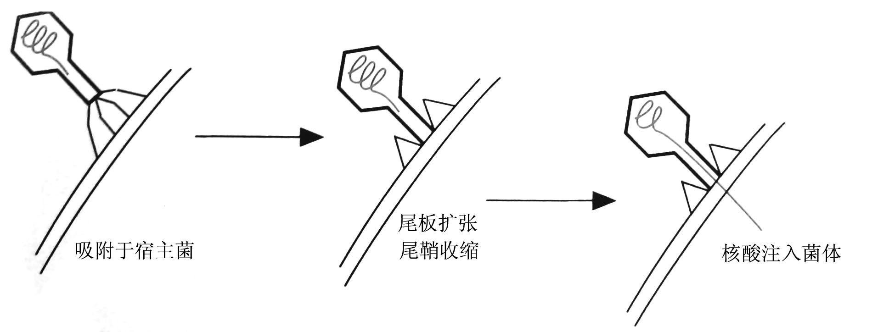
图5-4 噬菌体感染宿主菌模式图（Wistreich, 1998）
温和噬菌体与毒性噬菌体不同，它在细菌细胞内既能通过溶菌周期进行复制，也能进入静止期。在静止期内大多数噬菌体基因不能转录，噬菌体基因组处于抑制状态，这种处于抑制状态的噬菌体DNA称为前噬菌体（prophage），因为此时它并不是一个噬菌体，但它具有产生噬菌体的潜力。多数情况下，噬菌体DNA整合入宿主染色体的特定位点，并随着宿主染色体复制传递给子代细胞。带有前噬菌体的细菌细胞称为溶原性细菌（lysogenic bacterium）。当溶原性细菌遭遇某些不利条件，如干燥、紫外线或电离辐射、暴露于某些化学诱变剂等，其溶原状态都可能终止，这一过程称为诱导（induction）。前噬菌体从染色体切离，随后，噬菌体基因组开始表达，整合过程逆转，噬菌体增殖并最终使细胞裂解。因此，温和噬菌体可有溶原性周期和溶菌性周期（图5-5）。
图5-5 温和噬菌体的溶原性周期和溶菌性周期
溶原性周期
溶菌性周期
吸附
前噬菌体
整合
穿入
细菌DNA
诱导
生物合成
装配
释放
当细菌处于溶原期，有时由噬菌体携带的外源基因会在细菌内表达，从而改变细菌的某些生物学性状，这一过程称为溶原性转换（lysogenic conversion），在临床上具有非常重要的意义。例如，白喉棒状杆菌产生白喉毒素正是由前噬菌体携带的基因编码的；溶原性噬菌体基因的表达使沙门菌O抗原发生变化，而后者是机体免疫应答所攻击的主要抗原之一；A群溶血性链球菌的致热外毒素、肉毒梭菌的毒素以及金黄色葡萄球菌溶素的产生都与溶原性转换有关。
（四） 转位因子(transposable element)
转位因子是存在于细菌染色体或质粒DNA分子上的一段可移动的遗传元素，它能在一个基因组内或不同的基因组间从一个位置移动到另一个位置。原核生物中的转位因子有三类：
- 插入序列（insertion sequence, IS） 是最简单的转位因子，长度不超过2kb，携带有编码转位酶（transposase）的基因，使其能够从一个遗传位点转移到另一个遗传位点，但不携带任何已知与转位功能无关的基因。在其末端都具有一段反向重复序列(inverted repeat, IR)，长度不一。几乎所有的细菌都具有插入序列，不同种的细菌具有其特征性插入序列，而不同细菌中又往往能够发现相关的插入序列。有些质粒也含有插入序列，对于高频重组菌（见第二节）的形成至关重要。
- 转座子(transposon, Tn)则是一类分子量较大的转位因子，一般约为2~25kb，除了含有转位功能相关基因（如转位酶基因）外，还含有其他与转位无关的基因，如抗生素耐受基因、抗金属基因、毒素基因及其他结构基因等（表5-2），这些基因的两侧为插入序列。和质粒不同的是，转座子不携带任何用于自我复制的遗传信息。转座子通过位移可能插入并灭活某些基因，如果编码细菌生命活动关键蛋白的基因被灭活，细菌往往死亡；或影响插入点附近基因的表达；或将新的基因带入基因组使细菌获得新的生物学性状，细菌的多重耐药即与此有关。
- 转座噬菌体 大肠埃希菌Mu噬菌体(mutator phage, 诱变噬菌体)是一种温和噬菌体，但又与一般温和噬菌体不同，它含有与转位功能有关的基因和反向重复序列，可随机整合到宿主菌染色体的任何位置，导致宿主菌变异。
一些致病菌采用相似的机制来协调一系列毒力因子的表达，编码毒力因子的基因可聚集在一起形成致病岛或毒力岛，两侧有转座子样可移动元素，使其能在染色体内部移动或转移至其它细菌。
表5-2 重要转座子
转座子 | 携带耐药或毒素基因
Tn1 Tn2 Tn3 | AP（氨苄青霉素）
Tn4 | AP、SM（链霉素）、Su（磺胺）
Tn5 | Km（卡那霉素）
Tn6 | Km（卡那霉素）
Tn7 | TMP（甲氧苄氨嘧啶）、SM（链霉素）
Tn9 | Cm（氯霉素）
Tn10 | Tc（四环素）
Tn551 | Em（红霉素）
Tn971 | Em（红霉素）
Tn1681 | 大肠埃希菌肠毒素基因
第二节 细菌遗传性变异的机制
遗传性变异是由于细菌基因组发生改变所致，而非遗传性变异则是细菌针对环境的变化，某些基因的表达产生明显的改变，而基因结构并未改变。基因组的改变主要通过基因突变、基因损伤后的修复、基因的转移与重组等来实现。
一、基因的突变与损伤后修复
（一） 突变（mutation）
突变是DNA在复制过程中发生差错导致基因组内核苷酸序列的改变，是细菌基因组发生的可遗传的变异。根据范围的不同，突变分为两种，一种是多位点突变（multisite mutation），涉及广泛的染色体重排；另一种是点突变（point mutation），仅影响一个或很少几个核苷酸。点突变又有三种基本类型：核苷酸的置换、插入和丢失。
基因突变有以下几个重要特点：
1．自发性和不对应性 细菌各种性状的突变，可以在没有人为诱变因素的情况下自发地发生，但这并不意味着突变是没有原因的，只是说明人们对这些突变还没有很好认识，事实上，宇宙中的各种短波辐射和各种高温效应、自然界中普遍存在的一些低浓度的诱变物质以及细菌自身的一些代谢产物都可能成为自发突变的原因。不对应性是指突变的性状与引起突变的原因间无直接的对应关系。例如，细菌在有青霉素的环境下，出现了抗青霉素的突变体；在紫外线的作用下，出现了抗紫外线的突变体；在较高的培养温度下，出现了耐高温的突变体等。表面上看来，似乎正是由于青霉素、紫外线或高温的作用，导致某些细菌产生了相应的突变性状。但事实上，这类突变都可通过自发的或其它任何诱变因子诱发而产生。这里的青霉素、紫外线或高温仅是起着淘汰培养物中非突变型(敏感型)个体的作用。在20世纪上半叶，对于外界环境在突变中所起的作用，学术界曾有过很多争议，直至1943年由Luria和Delbruck进行了著名的彷徨试验（fluctuation test）后才逐渐平息。他们将一定浓度（10³／ml）对特定噬菌体敏感的大肠埃希菌分别接种于总体积相等的两份肉汤培养基中，一份集中在一个大试管内，另一份分装于50支小试管中。经24～36小时培养后，分别将大试管和小试管内的细菌培养液涂布于含有噬菌体的平板上，测定对噬菌体产生抗性的突变菌的菌落数。如果噬菌体抗性突变是在接触噬菌体后产生的，两种条件下培养液中突变菌的数量应相近。相反，如果细菌在接触噬菌体之前对噬菌体的抗性突变就已经自发发生，各个培养物中突变菌的数量则会有很大差异。结果他们发现，从同一大试管中取出菌液涂布的50个平板，各平板上噬菌体抗性菌生长的菌落数（3～7个）波动范围很小；而从50支小试管内取出的菌液涂布相应的50个平板，各平板上噬菌体抗性菌菌落数量极不均匀，有的可达上百个，有的甚至为0（图5-6）。说明大肠埃希菌对噬菌体的抗性突变在细菌接触噬菌体之前就已经自发产生。
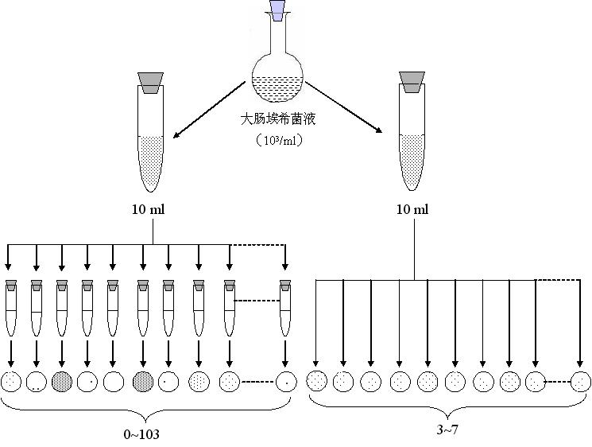
图5-6 彷徨试验
然而，对于彷徨试验的结果，当时仍有人怀疑其统计学意义。1952年Lederberg等设计的影印试验（replica plating）则进一步证实细菌无须接触用于突变选择的药物即可自发突变。将对链霉素敏感的大肠埃希菌纯培养物均匀涂布于普通营养琼脂平板上，待均匀的菌苔长出后，取一块包有无菌棉绒的压模，在琼脂平板表面轻轻按印，使细菌全部转移到棉绒面上。将棉绒面分别印在普通营养琼脂平板和含有链霉素的琼脂营养平板上，从而获得细菌分布与原始平板完全相同的复制平板，培养后，根据耐药菌落出现的位置，从无链霉素影印平板的相应部位刮取菌苔转种至液体培养基中增菌培养，再次涂布于营养琼脂平板并作影印。经过数次重复后，可分离出从未接触过链霉素的耐链毒素突变株的纯培养物，无可争议地证明了链霉素仅起选择作用（图5-7）。
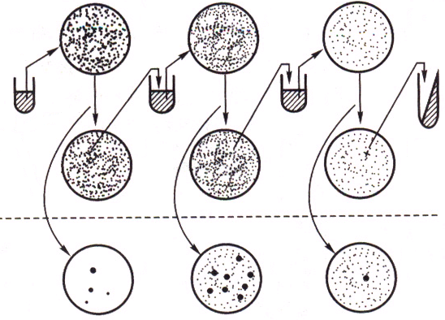
链霉素敏感菌纯培养物
含链霉素营养琼脂平板
普通营养琼脂平板
影印平板
图5-7 影印培养示意图

2．稀有性 细菌自发突变率（10⁻⁶～10⁻⁹）极低，而且稳定，可能是由于正常情况下环境中存在的自然诱变剂水平极低。所谓突变率，是指每一细胞在每一世代中发生某一性状突变的机率，也可用单位群体在繁殖一代过程中所形成突变体的数目表示。例如，突变率为10⁻⁶，就意味着10⁶个细胞群体分裂成2×10⁶个细胞时，平均会形成一个突变体。
3．可诱发性 人工运用各种理化因素可诱导细菌突变，使突变率提高10～1 000倍，达到10⁻⁴～10⁻⁶左右，这些理化因素称为诱变剂，如高温、紫外线、电离辐射、烷化剂、亚硝酸盐等。
4．独立性 突变的发生一般是独立的，即在某一群体中可以发生任何基因的突变，而且某一基因的突变，既不提高、也不降低任何其他基因的突变率。
5．稳定性 由于基因突变的实质是遗传物质发生改变的结果，因此突变型的基因也具有相对稳定的结构，可以遗传给后代。
6．可逆性 从自然界获得的未发生突变的原始菌株通常称为野生型(wild type)菌株，经突变后性状改变了的菌株称为突变株(mutant)。由野生型基因变异为突变型基因的过程称为正向突变(forward mutation)，野生型菌株经突变成为突变型菌株后，经再一次突变，有时突变株又获得了野生型的表型，这第二次突变称为回复突变(back mutation)。回复突变并不一定恢复原来的基因型，它可以是一个抑制基因突变代偿了第一次突变在性状上的改变。回复突变若发生在同一基因的不同部分，称为基因内抑制；若发生在不同的基因，则称为基因间抑制。
基因突变的类型极为多样，导致突变体表现出不同的表型特征，其中一些类型的突变株在遗传学研究和临床医学应用上具有非常重要的意义，如：
1．营养缺陷型（auxotroph） 是一类重要的生化突变型。由基因突变引起代谢过程中某些酶合成能力丧失而失去合成相应维生素、氨基酸或核苷酸的能力，在基本培养基中必须添加这些细胞不能合成的营养成分细菌才能正常生长。
2．抗性突变型 是一类能抵抗有害理化因素的突变型，包括抗药性、抗紫外线或抗噬菌体等突变类型。
3．条件致死突变型 在细菌这样的单倍体生物中，若突变导致某些重要基因失活，这样的突变往往是致死性的，但如果这些基因的表达可通过改变实验条件而人为控制的话，人们就可以通过精心设计而操纵这种致死性突变。例如，某突变使细菌一个重要基因产物的热不稳定性增加，这样，突变菌在42℃就不能生长，而在25℃仍能生长。相反，冷敏感突变株则仅在低温时表达突变表型。
4．毒力突变型 将细菌长期培养于加有特殊化学成分的培养基中传代培养，细菌毒力降低，可用于减毒活疫苗的制备。1923年卡－介（Calmette-Guerin）二氏将有毒的牛分枝杆菌接种到含有胆汁、甘油、马铃薯的培养基上，经过13年，连续传230代，获得了一株毒力减弱但仍保持免疫原性的变异株，即卡介苗（BCG）。
在以上突变型菌株中，营养缺陷型突变、抗药性突变和温度敏感型突变常被用作遗传学研究的选择标记。
（二） DNA的损伤修复
当细菌DNA受到损伤，其结构发生改变时，突变并不一定发生，因为细菌细胞会利用有效的DNA修复系统进行细致的修复，清除或纠正不正常的DNA分子结构，阻止突变的发生，使细菌能继续存活。但损伤修复本身也会出现错误，如对损伤DNA片段进行切除修复时可能将正常DNA序列一起切掉；在DNA受到严重损伤或DNA复制系统受到抑制的紧急情况下，由SOS反应诱导产生缺乏校对功能的DNA聚合酶，它能在DNA损伤部位进行复制而避免细菌死亡，可是却因产生较多差错而造成细菌的变异。
二、基因的转移与重组
与上述基因本身发生突变不同，外源性的遗传物质由供体菌转入某受体菌细胞内的过程称为基因转移（gene transfer）。在原核生物的不同株之间DNA的转移是很普遍的，这也是造成细菌遗传多样性的一个重要原因。但仅有基因的转移尚不够，受体菌必须能容纳外源性基因。供体DNA通过各种机制整合入受体菌的拟核称为重组（recombination），使受体菌获得供体菌某些特性，成功的遗传重组要求供体DNA能在发生重组的细胞内复制。外源性遗传物质包括供体菌染色体DNA片段，质粒DNA及噬菌体基因等。自然条件下细菌的基因转移和重组可通过转化、接合、转导等方式进行。
（一） 转化（transformation）
转化是供体菌裂解后，游离的DNA片段被受体菌直接摄取并整合到受体菌基因组中，使受体菌获得新的性状。
转化现象最早在肺炎链球菌中证实。1928年Griffith将有毒力的Ⅲ型肺炎链球菌（有荚膜，光滑型，ⅢS型）加热杀死，与活的无毒力Ⅱ型肺炎链球菌（无荚膜，粗糙型，ⅡR型）混合在一起给小鼠注射，导致小鼠死亡，并从死鼠体内分离出ⅢS型菌（图5-8）。这表明ⅡR型菌从死亡裂解的ⅢS型菌中获得了产生荚膜的遗传物质，而转化为ⅢS型菌。1944年Avery进一步研究发现，用活的ⅡR型菌加上提取的ⅢS型菌DNA片段注入小鼠体内，同样致小鼠死亡，且从死鼠体内分离出ⅢS型菌，充分证明引起转化的物质是DNA；如应用DNA酶处理转化物质，则可破坏转化。
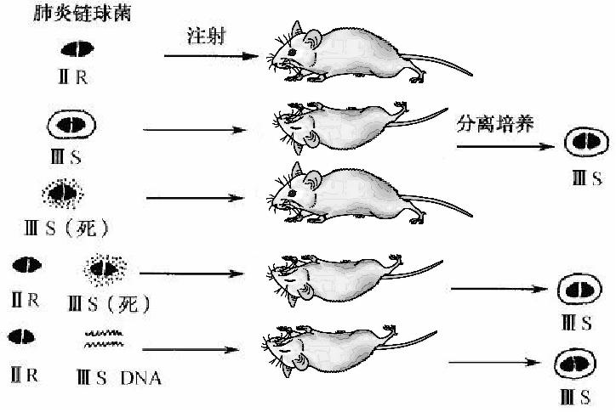
图5-8 小鼠体内肺炎链球菌的转化试验

在转化过程中，来自死亡降解细菌的DNA片段（通常约有20个基因，称为转化因子，transforming principle）结合至感受态受体菌表面的DNA结合蛋白，然后DNA被核酸酶切割，其中一条链被破坏，另一条链则进入受体菌，在RecA蛋白参与下与受体菌染色体同源片段发生置换性重组（图5-9）。受体菌只有处于感受态（competence）时，才能摄取转化因子。所谓感受态是指受体菌能够从周围环境中吸收外源DNA分子进行转化的生理状态，并非所有种类的细菌都能自然出现感受态，即便能自然出现感受态的细菌也一般只发生在细菌对数生长期的后期，且保持时间短，仅数分钟至3～4小时。通过人为诱导的方法，例如Ca²⁺或Mg²⁺处理、电穿孔等，可使许多不具有自然转化能力的细菌（如大肠埃希菌）细胞获得摄取DNA的能力。感受态细菌还可以摄取完整的噬菌体DNA或质粒DNA。
图5-9 转化模式图
供体DNA
受体菌
（二） 接合（conjugation）
接合是在细菌交配过程中由供体菌将DNA转移给受体菌的过程。供体菌的性菌毛结合至受体菌，然后，性菌毛收缩使两菌接触，DNA则通过性菌毛转移。能通过接合方式转移的质粒称为接合性质粒，不能通过性菌毛在细菌间转移的质粒为非接合性质粒。接合作用广泛存在于革兰阴性菌，近年来发现某些革兰阳性菌也存在接合系统，例如粪肠球菌、枯草杆菌等。
1．F质粒的接合 F质粒编码性菌毛，带有F质粒的细菌有性菌毛，相当于雄菌（F⁺）；无F质粒的细菌无性菌毛，相当于雌菌（F⁻）。象有性生殖一样，当F⁺×F⁻菌交配时，F⁺菌性菌毛末端与F－菌表面受体结合，性菌毛逐渐缩短使两菌之间靠近并形成通道，F⁺菌的F质粒DNA中的一条链在oriT处断开，其5’端通过性菌毛通道进入F⁻菌内。两菌细胞内的单股DNA链分别进行滚环复制，各自形成完整的F质粒。因此供体菌虽转移但并不失去F质粒，而受体菌获得F质粒后即长出性菌毛，成为F⁺菌（图5-10）。
F质粒可整合入受体菌的拟核。大肠埃希菌在其染色体和F质粒的多个不同位点有插入序列（IS）的多个拷贝，染色体和F质粒内IS之间的同源重组使得F质粒更容易整合于染色体上有IS的位置。不同株的大肠埃希菌其染色体上IS所处的位置各不相同。由于整合有F质粒的菌株能够高效转移染色体基因至受体菌，因此被称为高频重组菌（high frequency recombinant, Hfr）。雌雄菌的交配、F质粒oriT处缺口的形成、以及由单链F DNA 5’末端开始转移的过程都与F质粒的转移相同，因此，首先转移的是部分质粒片段，其次是染色体基因，剩余的质粒片段最后被转移。整个转移过程大约需要100分钟。由于在全部序列都被转移之前，交配中的细菌常常自发分离，这样的接合往往只能将供体菌染色体的一部分转移至受体菌，因此，F质粒很少全部被转移至受体菌，受体菌仍为F⁻。在实验室中还可利用较强的机械剪力将交配中的细菌分离，这就是间断交配实验。在此实验中，Jacob等使用不同的Hfr菌株，分析了不同时期被间断交配的细菌子代，根据不同基因被转移的次序绘出大肠埃希菌染色体基因图谱。
F⁺ F⁻

F⁺ F⁺

oriT
图5-10 接合时F因子的转移与复制
Hfr菌中的F质粒有时会从染色体上脱离下来，终止其Hfr状态。偶尔，当F质粒从染色体上脱离时，可带有整合位点一侧的染色体上几个邻近的基因，这种质粒称为F’质粒。
2．耐药质粒（resistance plasmid）的接合 细菌的耐药性与耐药性基因的突变及耐药质粒的转移有关。根据耐药质粒能否通过接合而转移，分为接合型耐药质粒（R质粒）和非接合型耐药质粒（r质粒），后者通过转导方式在细菌间进行转移。R质粒于1959年由日本学者所发现，他们在一批应用常用抗生素治疗无效的痢疾患者粪便中分离到抗多种药物的宋内志贺菌多重耐药株，而且耐药性的传播迅速。产生这种多重耐药性很难用基因突变解释，细菌对一种抗生素产生耐药性突变的频率按10⁻⁶计算，则双重耐药的突变率应为10⁻¹²，如此推算，耐三种药物以上的多重耐药突变率会更小。进一步研究发现，这些细菌中存在编码对抗生素耐药的基因，而且可通过类似F因子的方式在细菌间传递，这就是R质粒。
R质粒含有耐药传递因子（resistance transfer factor, RTF）和耐药决定子（resistant determinant factor, r决定子）。RTF编码性菌毛的形成，r决定子编码对一种或多种抗生素的耐药性，可由几个转座子连接相邻排列，如Tn9带有氯霉素耐药基因，Tn4带有氨苄青霉素、磺胺、链霉素的耐药基因，Tn5带有卡那霉素的耐药基因。两端的插入序列（IS）使r决定子可整合入质粒，也可与质粒分离（图5-11），只有二者处于结合状态时，r决定子才可通过接合传递给受体菌，而受体菌就获得耐药性，同时也变成雄性菌，可以把R质粒再转移给其它细菌。
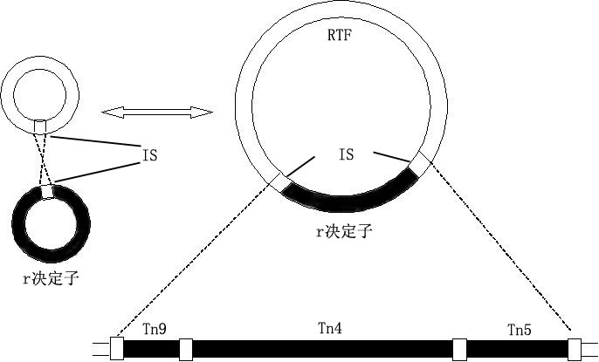

图5-11 R质粒结构图
由于存在R质粒的接合，临床上处理一些机会致病的革兰阴性菌感染变得很棘手，例如由大肠埃希菌、变形杆菌、克雷伯菌、沙雷菌、假单胞菌等引起的尿路感染、创伤感染、肺炎和败血症，以及由沙门菌和志贺菌引起的肠道感染。
（三） 转导（transduction）
转导是以噬菌体为载体，将供体菌的一段DNA转移到受体菌内，使受体菌获得供体菌的某些性状。根据转导基因片段的范围可分为以下两种转导。
1．普遍性转导（generalized transduction） 毒性噬菌体在复制过程中，或者前噬菌体从溶原菌染色体上脱离而进入裂解期的后期，噬菌体的DNA已大量复制，子代噬菌体结构蛋白亦已合成，同时噬菌体DNA编码的核酸酶将宿主菌染色体切割成许多大小不一的DNA片段。在噬菌体DNA组装入衣壳蛋白组成新的噬菌体时，在10⁶次装配中会发生一次装配错误，误将细菌的DNA片段装入噬菌体的衣壳蛋白，成为一个转导噬菌体。转导噬菌体感染另一宿主菌时，即将其头部的原供体菌染色体DNA片段注入受体菌内。因为这种错误包装是随机的，供体菌染色体上的任何部分都可能被包装入转导噬菌体，故称为普遍性转导。质粒也可通过这种方式被转移到受体菌内，我们前面提到的非接合性耐药质粒（r质粒）如金黄色葡萄球菌的青霉素酶质粒即通过转导方式在细菌间传递。
转导比转化可转移更大片段的DNA，而且由于包装在噬菌体的头部受到保护，不被DNA酶降解，故比转化的效率高。供体菌DNA片段进入受体菌后，如果与受体菌的染色体整合或置换重组，并随染色体而传代，称完全转导（complete transduction）；如果只是游离在胞质中，既不能与受体菌染色体整合，也不能自我复制，只能进行转录、翻译和表达相应的性状，则称为流产转导（abortive transduction）（图5-12）。随着细菌的分裂，这段外源DNA只能分配给一个子代细胞，而另一个子代细胞仅获得由该外源DNA编码的少量蛋白产物而表现出轻微的供体菌特征，细菌每分裂一次，这种表型就被“稀释”一次，因此常可根据选择培养基上形成的微小菌落识别流产转导。
2．局限性转导（restricted transduction） 或称特异性转导（specialized transduction），是通过温和噬菌体将供体菌某些特定的基因转移给受体菌。如λ噬菌体感染大肠埃希菌K12后，当处于溶原期时，噬菌体DNA整合在大肠埃希菌染色体的特定部位，即在gal基因（编码利用半乳糖的酶）和bio基因（编码生物素的合成）之间。当前噬菌体DNA从细菌染色体上切离，将有10⁻⁶机率发生偏差，即噬菌体将其本身DNA上的一段留在细菌染色体上，却带走了细菌DNA上的gal或bio。这样的噬菌体基因转导并整合到受体菌中，便使受体菌获得供体菌的相应遗传性状。由于所转导的只限于供体菌DNA上某些特定基因（如gal或bio），故称局限性转导（图5-13）。在局限性转导中的噬菌体由于缺少某些本身的基因，因而影响其相应功能，属于缺陷性噬菌体。普遍性转导与局限性转导在许多方面不同，其差别见表5-3。
完全转导
细菌DNA
噬菌体DNA
转导噬菌体
供体菌
受体菌
流产转导
细菌裂解
图5-12 普遍性转导模式图
gal
λλλλ
λλλλ
bio
正常脱离
偏差脱离
图5-13 局限性转导模式图
表5-3 普遍性转导与局限性转导的区别
 | 普遍性转导 | 局限性转导
转导的发生时期 | 裂解期 | 溶原期的后期
转导的原因 | 错误的装配 | 前噬菌体偏差切离
转导噬菌体所含遗传物质 | 供体菌染色体DNA任何部位或质粒 | 同时含有供体菌DNA的特定部位和噬菌体DNA
转导的后果 | 受体菌随机获得供体菌的任何遗传特性 | 受体菌获得供体菌DNA特定部位的遗传特性
一旦DNA通过上述几种方式中的任何一种从供体菌进入受体菌，未携带自我复制信息的供体DNA必须与受体DNA重组，这样才能稳定地保留于受体菌。重组有两种，一种是同源重组，在供体与受体DNA序列有着极高的相似性时发生，这一过程需要rec编码的蛋白Rec参与，如果细菌缺乏功能正常的Rec，即使高度同源的基因也不会发生重组；而且，这种重组的结果是双向的，即供体DNA序列进入受体DNA的同时，同源的受体DNA序列也进入供体DNA。另一种是非同源重组，即不同DNA序列之间由酶催化发生的重组，这种酶由整合的外源DNA编码，转座子插入受体DNA序列就是一个典型的非同源重组。
第三节 细菌遗传变异的应用
（一） 在细菌分类学上的应用
在细菌分类原则中，虽然表型分类法在今天仍具有不可忽视的实用价值，最精确的分类却须依靠对遗传物质的分析。例如，弯曲菌最早于1913年从不育和流产的牛、羊体内分离出，因形态似弧菌，起初在分类学上归属于弧菌，直至1963年，在分析DNA组成、含量、及生化生理特性的基础上，Sebald和Veron提出将该菌另立新属为弯曲菌属。
（二） 在疾病的诊断、治疗与预防中的应用
由于细菌的变异可发生在形态、结构、染色性、生化特性、抗原性及毒力等各个方面，给细菌的鉴定工作带来困难。如金黄色葡萄球菌随着耐药性菌株的增加，绝大多数菌株所产生的色素也由金黄色变为灰白色，许多致病菌血浆凝固酶试验不再呈阳性，使得葡萄球菌致病性的判断无法完全依赖已有的各种指标。又如，从伤寒患者分离到的伤寒沙门菌中10％的菌株不产生鞭毛，检查时无动力，患者也不产生抗鞭毛(H)抗体。故进行血清学（肥达）试验时，不出现H凝集或O凝集效价很低，影响正确的判断。细菌L型变异也是临床诊断中一个棘手的问题，发生变异的细菌不仅形态、染色性都会发生明显改变，而且用常规培养方法也很难分离，以致不易检测出病原使病人贻误诊治。因此在临床细菌学检查中不仅要熟悉细菌的典型特性，还要掌握各种细菌的变异现象和规律，只有这样才能对细菌感染性疾病作出正确的诊断。
由于抗生素的广泛应用，临床分离的细菌中耐药株日益增多，更发现有对多种抗生素多重耐药的菌株，而新药开发研究的速度已跟不上细菌耐药性变异的形成。而且有些耐药质粒同时带有编码毒力的基因，使其致病性增强，给疾病的治疗带来更大的困难。有人指出，长此以往，人类在21世纪将可能面临对感染性疾病无药可用的困境，重新回到没有抗生素的时代即“后抗生素时代”。我国的抗生素滥用和细菌耐药现象相当严重，为此，国家食品药品监督管理局、卫生部联合发起加强抗菌药物使用的监督管理，促进合理用药行动。对临床分离的致病菌，必须在细菌药物敏感试验的指导下正确选择抗生素。为提高抗生素的疗效，防止耐药菌株的扩散，应考虑合理的联合用药原则，尤其在治疗慢性疾病需长期用药时，除联合使用抗生素外，还要考虑使用免疫调节剂。
细菌遗传变异的研究对传染病的预防也具有重要的意义。用人工的方法减弱细菌的毒力而保留免疫原性的减毒株或无毒株，如卡介苗、炭疽和鼠疫减毒活疫苗，已成功用于相应传染病的预防。目前通过条件选择和基因工程技术来获得新的变异株，用以制备更理想的疫苗。近年来除研制预防性疫苗外，尚出现了具有治疗作用的疫苗，为疫苗的应用拓宽了范围。
（三） 在测定致癌物质中的应用
一般认为肿瘤的发生是细胞内遗传物质改变所致，因此凡能诱导细菌发生基因突变的物质都有可能是致癌物质。Ames试验就是根据能导致细菌基因突变的物质均为可疑致癌物的原理设计的。鼠伤寒沙门菌的组氨酸营养缺陷型（his⁻）在组氨酸缺乏的培养基上不能生长，若发生突变成为his⁺菌则能生长。在试验平板中加入待检可疑化学物质，与无待检物的对照平板比较，如果待检物能提高突变率、诱导细菌生长，则有致癌的可能。
（四）诱变剂在临床和工业生产中的应用
诱导细菌基因突变的物质都可能危害人类健康，但在一定条件下，又可为人类所利用。例如，利用某些物理和化学因素如结合补骨脂素和长波紫外线照射，灭活血制品内可能存在的微生物，提高输血的安全性。在工业生产中，常常利用物理或化学诱变剂处理细菌细胞，促进其突变率大幅度提高，再从中筛选出符合育种目的的突变株，这就是所谓“诱变育种”。
（五）在流行病学中的应用
分子生物学分析方法可用于流行病学调查，如用质粒指纹图（plasmid fingerprinting, PFP）的方法来检测不同来源细菌所带质粒的大小，经同一种限制性内切酶切割后进行琼脂糖凝胶电泳，比较所产生片段的数目、大小及位置是否相同或相近，确定某一感染爆发流行菌株或相关基因的来源，也可用于调查医院内耐药质粒在不同细菌中的播散情况。另外，根据对噬菌体的敏感性和溶原性，以及对细菌素的敏感性等也可研究流行菌株的同源性。
（六） 在基因工程中的应用
重组DNA技术是基因工程的核心技术，是根据遗传变异中细菌可因基因转移和重组而获得新性状的原理设计的，不仅在生命科学的基础理论研究中发挥重要作用，而且为医药工业和农业生产开创了广阔的应用前景。主要流程是将一种供体细胞（细菌或其他生物细胞）的DNA片段与合适的载体（质粒或噬菌体）在体外重组，转移到工程菌（受体菌）内，随着细菌的大量繁殖表达出大量的目的基因产物。目前通过基因工程已能使工程菌大量生产胰岛素、干扰素、各种生长激素、rIL-2等细胞因子和rHBs乙肝疫苗等生物制品，并探索基因缺陷性疾病的治疗。

